Пәні  Математика |  | Мектеп: «Смирнов №2 орта мектебі» КММ
Бөлім
Сандар және өлшемдер
Сабақтың тақырыбы: |  | Уақытты өлшеу
Күні: |  | Мұғалімнің аты-жөні: Мейрамова Светлана Сейтжановна
Сынып: 1 сынып |  | Қатысқандар: 10 | Қатыспаған-дар:
Осы сабақ арқылы жүзеге асатын оқу мақсаттары |  | 1.1.3.3.  Уақытты циферблат арқылы анықтау.Сағат
Сабақ мақсаттары |  | Барлық оқушылар орындай алады:
Уақыт бірліктерін атай алады;
Уақыттың өлшем бірлігін біледі:
 |  | Оқушылардың көпшілігі орындай алады:
 |  | Сағатты минутқа айналдырады.
 |  | Кейбір оқушылар орындай алады:
 |  | Графикалық моделдеуді орындай алады
Тілдік мақсат: |  | Оқушылар орындай алады:  Оқушылар 1 минутта, 1 сағатта, 1 күнде,  1 аптада болуы мүмкін оқиғаларды талқылай алады.
 |  | Түйінді сөздер мен сөз тіркестері:
 |  | Сағат-часы-with, уақыт- время-time
 |  | Сыныптағы диалог/ жазылым үшін сай келетін тіл стилі:
 |  | Талқылауға арналған сұрақтар:
- Біз уақытты қалай өлшейміз?
- Уақыт өлшем бірліктерін ата?
 |  | Не себепті деп ойлайсыз …?
 |  | кейбір тапсырмалар 1 минут, ал кейбіреуі 1 сағаттан көп уақыт алады ?
 |  | Ишара:
 |  | түсіндіру, оқыту, жазғызу, айтқызу
Алдыңғы оқу |  | Сағат
Жоспар
Жоспарлан  ған уақыт есебі | Жоспарланған жаттығу түрлері |  | Ресурстар
Басы | Ширату жаттығуы  Иелеміз оңға бір, иелеміз солға бір.  Бір анда, бір мында, өзінді өзін айнала.  Бас аяқты топ, топ, топ,  Шапалақта хоп, хоп, хоп.  Бір анда, бір мында, өзінді өзін айнала.  Басымызды иеміз, би билейміз күлеміз,  Бір анда, бір мында, өзінді өзін айнала  Уақыт бойынша топқа бөлу    1 топ 2 топ |  | АКТ  5Т ережесі  Сағат бейнесі салынған парақшалар арқылы топқа бөлу
 | Қызығушылығын ояту. «Қайталау- білім анасы»  Уақытты өлшеп, сынап,  Таппайды бір тағат.  Бұл не сонда...? /Сағат/  - Сағатпен уақытты өлшейміз.  - Уақытты үш тілде айтып көрейікші:  уақыт- время-time  /хормен 3 рет айтқызу/  Тіл дамыту сұрақтары  - Балалар, қазір жылдың қай мезгілі? көктем  - Көктем мезгілінің қай айы? сәуір .  Бір жылда он екі ай бар, бір айда төрт апта бар, бір аптада жеті күн немесе жеті тәулік бар дейміз. Ал тәулікті сағатпен есептейміз. Бір тәулікте 24 cағат бар.  Жеке жұмыс. Сәйкестендір  Сергіту сәті. Сағаттың тіліндей  Иіліп оңға бір.  Сағаттың тіліндей,  Иіліп солға бір.  Сағатқа қарап ап,  Жаттығу оңай-ақ. |  | АКТ /слайд№2/  АКТ /слайд№3/  үштілділік  /тыңдалым, оқылым,  айтылым/  пәнаралық байланыс-дүниетану  Қ/б-« үш шапалақ»  АКТ /слайд№4/  Жеке карточка  Қ/б- жұлдызша беру  Пәнаралық байланыс-/д/ш/  АКТ /слайд№5/
  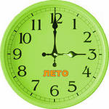
  
  
  
  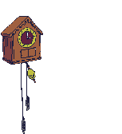
Ортасы | Жаңа білімді игеру. Уақытты өлшеу  Сағат (сағ)- уақыттың өлшем бірлігі. Сағат-уақытты көрсететін құрал.  Ширату жаттығуы.  Оқушылар 1 минутта қанша рет қол шапалақтай алатынын, қанша рет секіре алатынын және т.б. зерттейді. Өз аттарын қанша рет жаза алады, қанша моншақты рет-ретімен жіпке тізіп шыға алады және т.б. Әр топқа құмсағат беріп немесе қоңыраудың көмегімен сыныпқа минуттың басталғанын және аяқталғаны туралы белгі беріңіз.  Оқушылар бір минут ішінде не істей алатынын анықтау  Елімізде 1 минутта:16 теледидар,11 тоңазытқыш, 13 кір жуғыш машина,12 велосипед, 18 радио, 80 сағат жасалынып шығарылады екен.  Топпен жұмыс. 1 топ  Киноға не үшін барамыз? Кинозалда өзімізді қалай ұстауымыз керек?  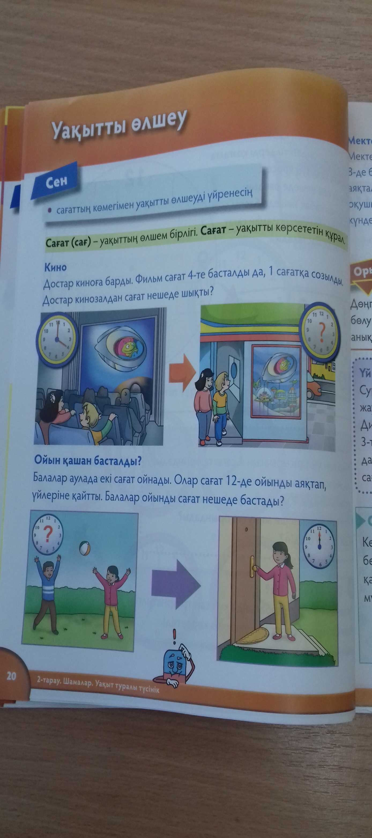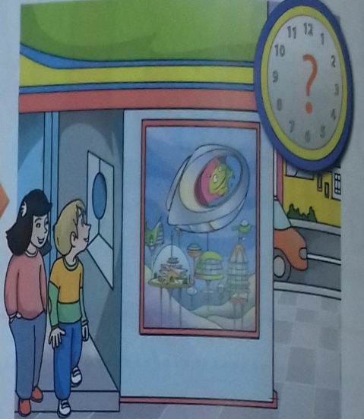  - Достар киноға барды. Фильм сағат 4-те басталды да, 1 сағатқа созылды. Достар кинозалдан сағат нешеде шықты?  2 топ  Ойын қашан басталды?  Балалар аулада екі сағат ойнады. Олар сағат 12-де ойынды аяқтап, үйлеріне қайтты. Балалар ойынды сағат нешеде бастады?  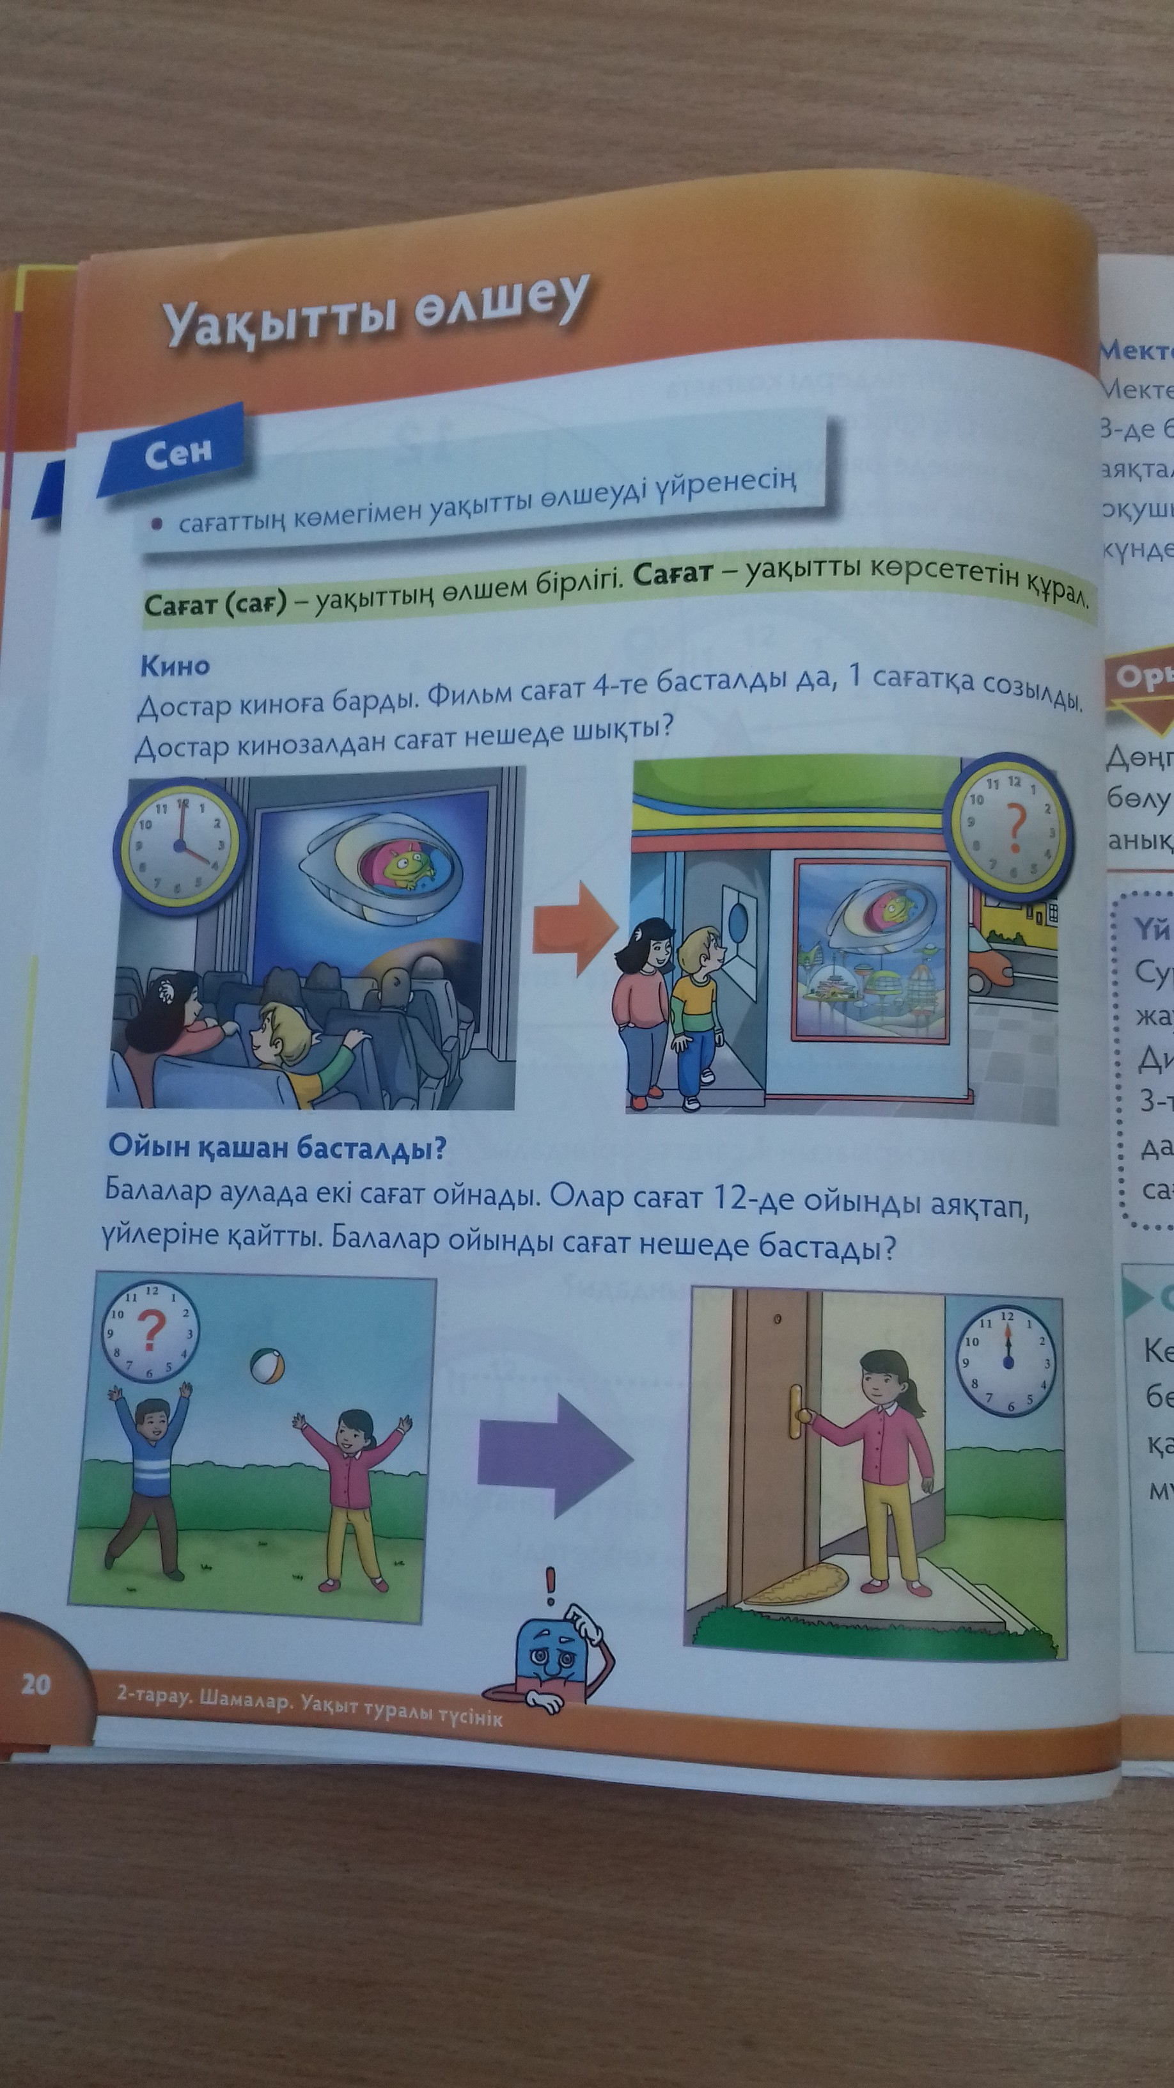  2. Жұппен жұмыс. Ойын «Кім жылдам»  Кестедегі сұрақ белгісінің орнында қандай сурет болуы мүмкін?  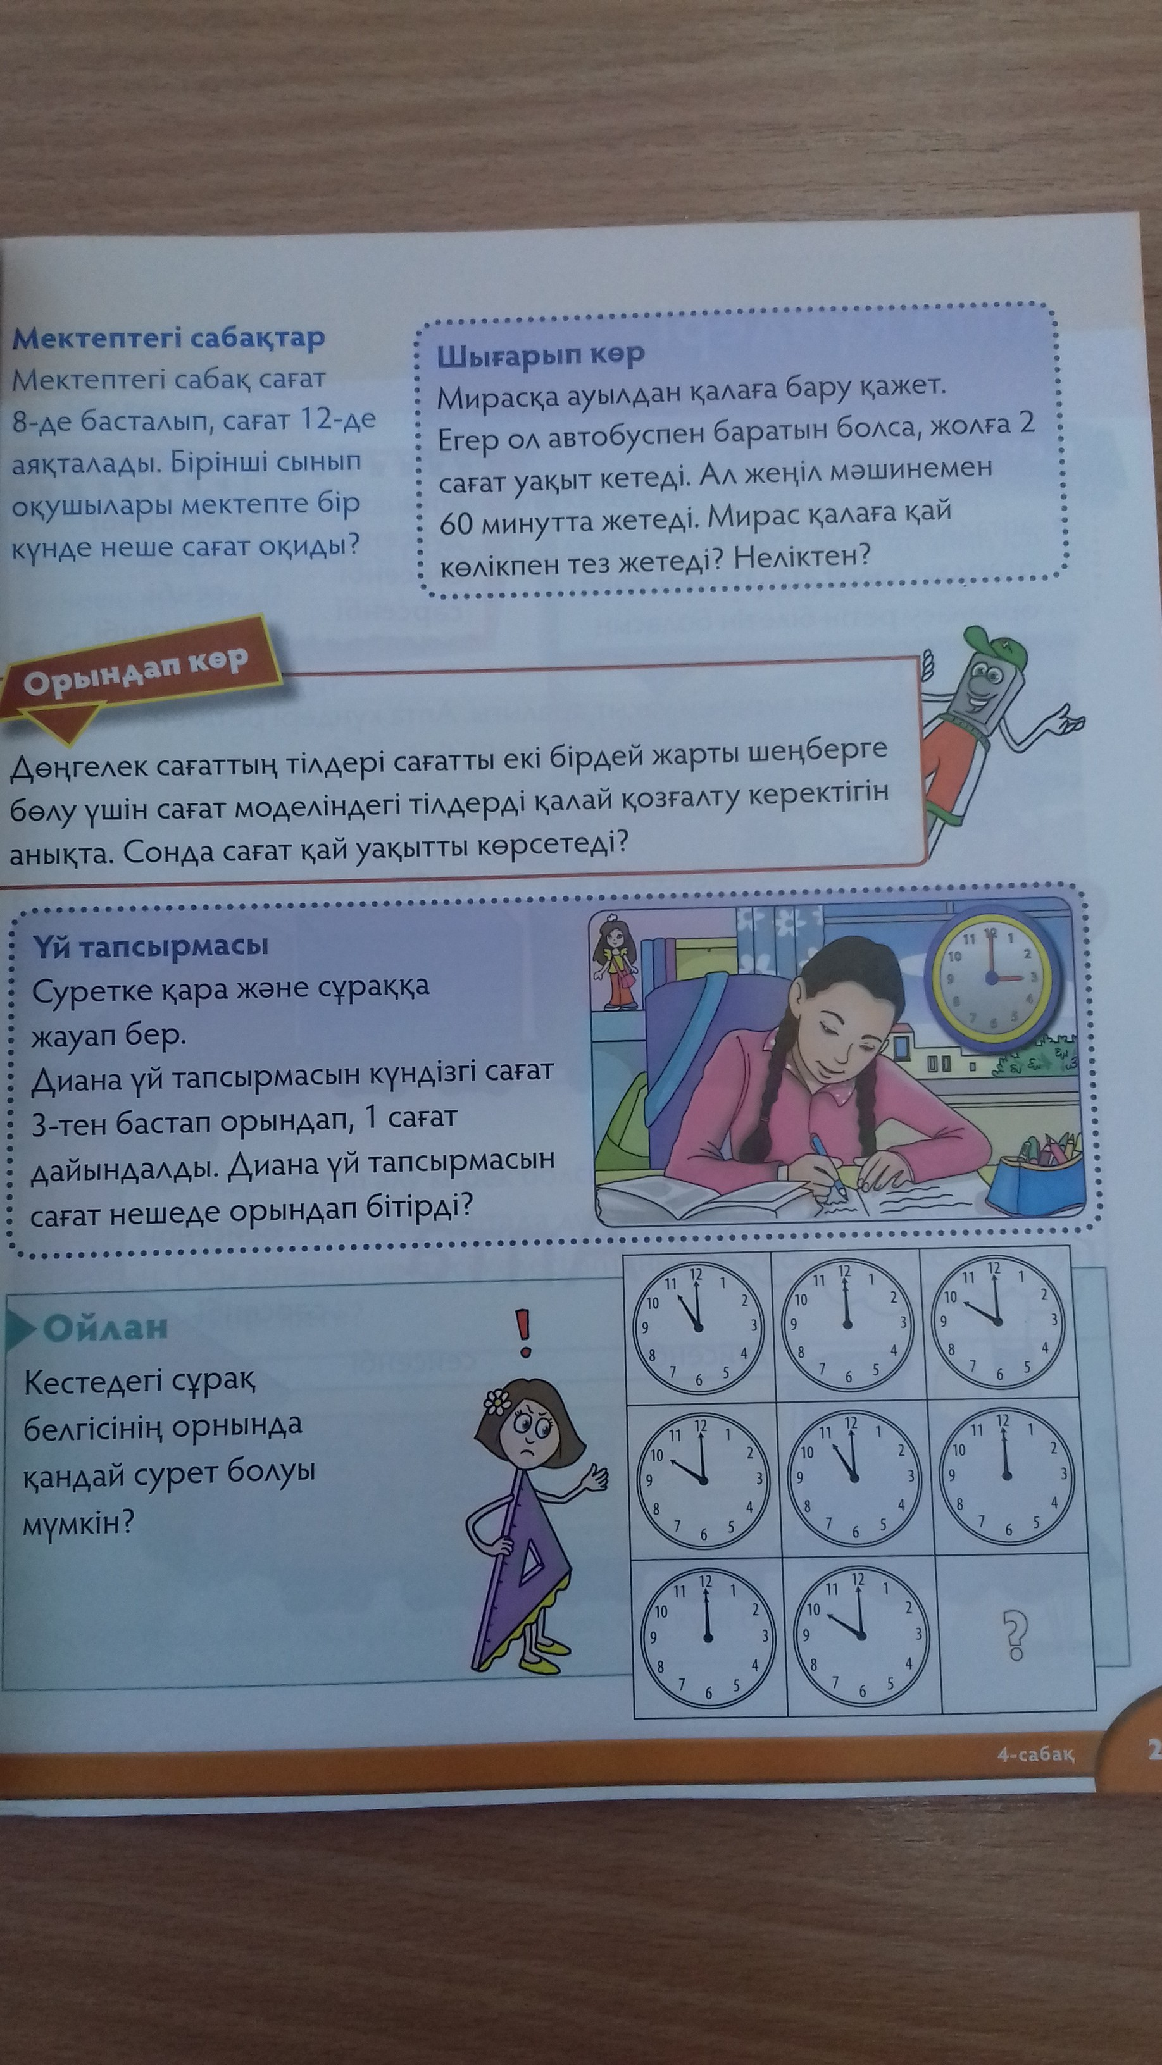  Топтық жұмыс.  Мирасқа ауылдан қалаға бару қажет. Егер ол автобуспен баратын жол болса, жолға 2 сағат уақыт кетеді. Ал жеңіл мәшинемен 60 минутта жетеді. Мирас қалаға қай көлікпен тез жетеді: Неліктен?  Критериалды бағалау  - Уақыт өлшем бірлігін біледі;  - Уақытты зерделейді  Дескрипторлар:  - Сағаттың көмегімен уақыт өлшем бірліктерін ажырата алады,  - Уақытты өлшеуді мысалын келтіре алады, дәлелдейді  1 сызба. графикалық моделдеу  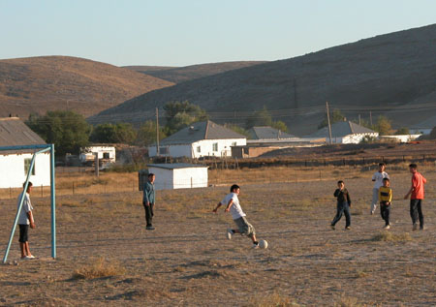  Ауыл Қала  Автобус-2 сағат /120 минут/ жеңіл мәшине-60 минут  2 сызба. моделдеу |  | Моншақ, жіп, моделдеу  /Қ.б/-  АКТ  /Слайд№6/  АКТ  Слайд№7  Слайд№8  Өмірмен байланыс/тәрбиелік мәні/  Қ/б- жұлдызша  /  АКТ  Слайд №8  Жеке карточка  Жеке карточканы толтыр  Қ/б- жұлдызша  АКТ слайд №9  Критерий, дескрипторлар  Қ.б/ смайлик арқылы бағалау  Өмірмен байланыс
  Көліктің атауы | Уақыт ұзақтығы | Басталуы | Аяқталуы
  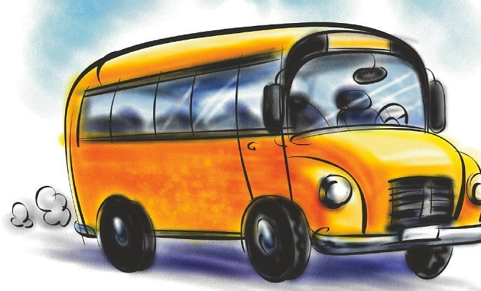 | 2 сағат  /120 минут/
   | 60 минут
  10.00 | 11.00 | 12.00
  + | + | +
  + | + | +
  + | + | +
Соңы | 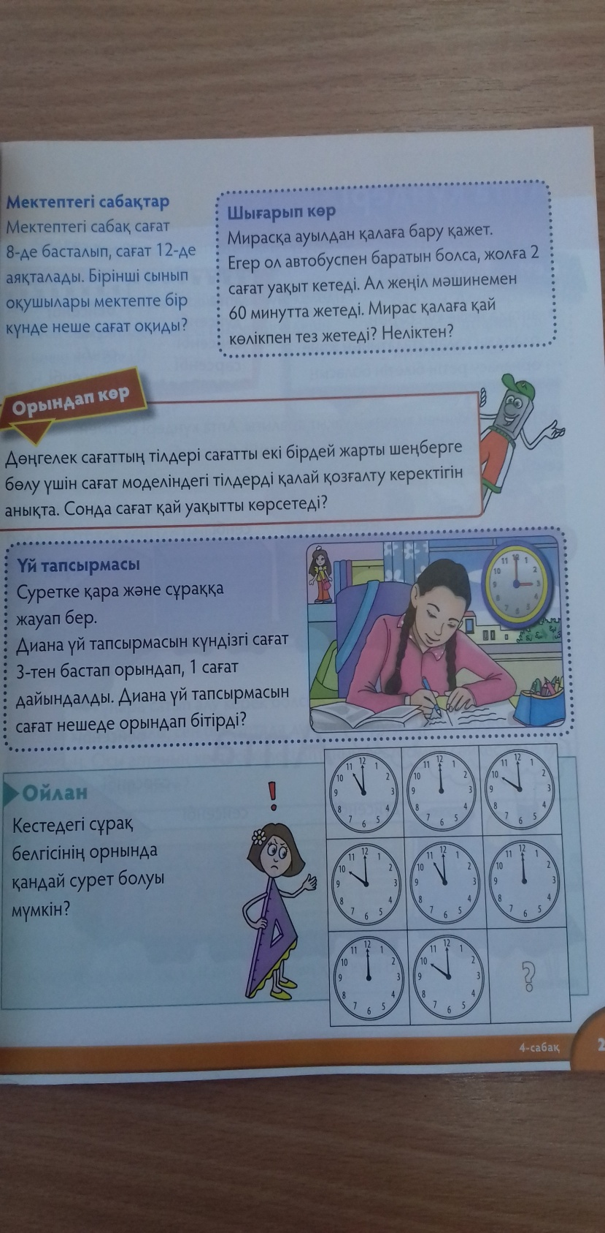  Қорытындылау  - Бүгінгі сабақта біз не жайында айтылды?  - Уақытты өлшем бірліктерін еске түсірейік?  - 1 сағатта неше минут бар?  Суретке қара және сұраққа жауап бер.  Диана үй тапсырмасын күндізгі сағат 3-тен бастап орындап, 1 сағат дайындалды. Диана үй тапсырмасын сағат нешеде орындап бітірді?  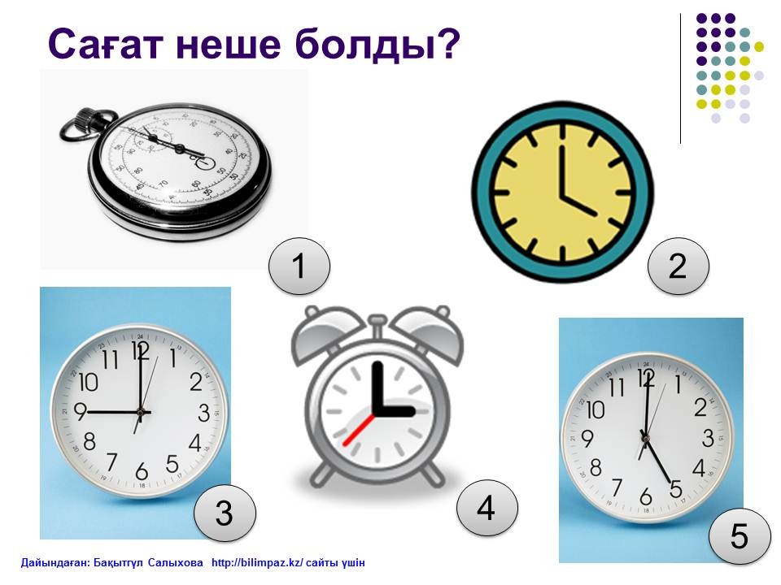    Қалыптастыру бағалау бойынша қорытынды«Бағдаршам» арқылы кері байланыс жасау. Оқушыларға смайликтер таратылады. Бағдаршамға стикерлерді жапсырады.  Жасыл /күліп тұрған смайлик/- Уақыт өлшем бірліктерін түсіндім, ажырата аламын.  Сары тү с - тақырыпты түсіндім, әлі де топта айтуға қиналамын.  .Қызыл/ қабағы түсіңкі/ тақырыпты түсінбедім  /немесе смайликтер арқылы көрсету
Қосымша мәліметтер

Саралау – оқушыға  мейлінше қолдау  көрсетуді қалай  жоспарлайсыз? Қабілетті  оқушыға тапсырманы  қалай түрлендіресіз? |  | Бағалау – оқушы білімін  тексеруді қалай  жоспарлайсыз? | Пəнаралық байланыс –Денсаулық жəне қауіпсіздік,  АКТ-мен байланыс.  Құндылықтармен байланыс  (тəрбие элементі).
Оқушылармен жеке жұмыс,  жұптық,  топтық жұмыс |  | Үш шапалақ, смайлик, жұлдызшалар | АКТ, дүниетану, дене шынықтыру,  Өмірмен байланыс
Рефлексия  Сабақтың мақсаты  мен оқу міндеттері  орындалды ма?  Бүгін оқушылар  не үйренді? Сабақ қалай өтті, қандай деңгейде  өтті?  Жоспарланған саралау жақсы іске асты ма?  (тапсырмалар  сəйкес болды ма?)  Уақытты қалай  пайдаландым?  Жоспарыма  қандай өзгерістер  енгіздім |  | Өз сабағыңызды талдау үшін осы бос орынды пайдаланыңыз. Сол жақта  берілген сұрақтарға жауап беріңіз.
Қорытынды баға

